|  |  |
| --- | --- |
|  | ПРАВИЛНИК  О ОЗНАЧАВАЊУ ЕНЕРГЕТСКЕ ЕФИКАСНОСТИ ЕЛЕКТРИЧНИХ ИЗВОРА СВЕТЛОСТИ  ("Сл. гласник РС", бр. 30/2022) |

Прилог 1

КЛАСЕ ЕНЕРГЕТСКЕ ЕФИКАСНОСТИ И ПОСТУПАК ЊИХОВОГ ОДРЕЂИВАЊА

Класа енергетске ефикасности извора светлости одређује се у складу са Табелом 1 овог прилога на основу укупне енергетске ефикасности напајања из електричне мреже ηТМ, која се рачуна дељењем декларисаног светлосног флукса Φuse [lm] са декларисаном потрошњом енергије у укљученом стању Pon [W] те множењем са одговарајућим фактором FTM из Табеле 2 овог прилога.

ηTM = (Φuse/Pon) × FTM (lm/W).

Табела 1 Класе енергетске ефикасности

|  |  |
| --- | --- |
| Класа енергетске ефикасности | Укупна ефикасност напајања из електричне мреже ηTM [lm/W] |
| A | 210 ≤ ηTM |
| B | 185 ≤ ηTM < 210 |
| C | 160 ≤ ηTM < 185 |
| D | 135 ≤ ηTM < 160 |
| E | 110 ≤ ηTM < 135 |
| F | 85 ≤ ηTM < 110 |
| G | ηTM < 85 |

Табела 2 Фактор FTM према врсти извора светлости

|  |  |
| --- | --- |
| Врста извора светлости | Фактор FTM |
| Неусмерени (NDLS) извор напајан из мреже (MLS) | 1,000 |
| Неусмерени (NDLS) извор који не ради на мрежном напајању (NMLS) | 0,926 |
| Усмерени (DLS) извор напајан из мреже (MLS) | 1,176 |
| Усмерени (DLS) извор који не ради на мрежном напајању (NMLS) | 1,089 |

Прилог 2

ОЗНАКА ИЗВОРА СВЕТЛОСТИ

1. Изглед ознаке

Ако је извор светлости намењен стављању на тржиште на продајном месту, на спољашњу страну појединачне амбалаже ставља се ознака која има изглед, садржај и дизајн, како је то наведено у овом прилогу.

Испоручилац бира изглед ознаке приказан на сликама 2 или 3 овог прилога.

Ознака има следеће димензије:

3) ознака стандардне величине је најмање ширине 36 mm и висине 72 mm;

4) ознака мале величине (ширине мање од 36 mm) је најмање ширине 20 mm и висине 54 mm.

Амбалажа је најмање 20 mm ширине и 54 mm висине.

Ако се ознака штампа у већем формату, њен садржај је пропорционалан горњим димензијама. Ознака мале величине се не употребљава на амбалажи ширине 36 mm или веће ширине.

Ознака и стрелица која показује класу енергетске ефикасности штампају се једнобојно, како је приказано на сликама 2 и 3 овог прилога, под условом да су све друге информације на амбалажи, укључујући графике, штампане једнобојно.

Ако ознака није штампана на делу амбалаже који је видљив потенцијалним купцима, стрелица која садржи слово класе енергетске ефикасности приказује се како је приказано у наставку, у боји стрелице која одговара слову и боји класе енергетске ефикасности. Ознака је величине такве да је јасно видљива и читљива. Словона стрелици класе енергетске ефикасности је у подебљаном фонту Calibri, смештено у средини правоугаоног дела стрелице, са ивицом дебљине 0,5 pt у 100% црној боји око стрелице и слова класе енергетске ефикасности

Слика 1 Лева/десна стрелица у боји и једнобојна стрелица на делу амбалаже која је видљива купцу



Изглед ознаке стандардне величине приказан је на слици 2 овог прилога.

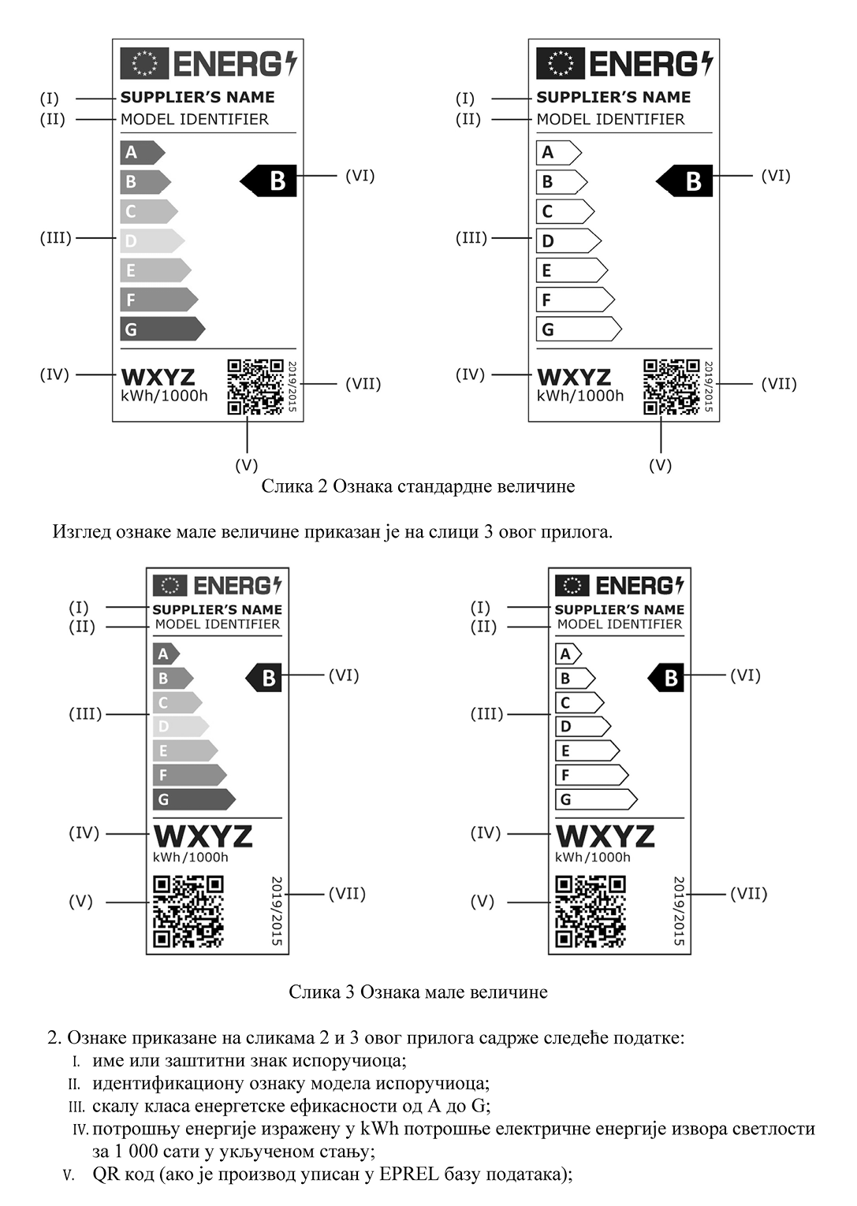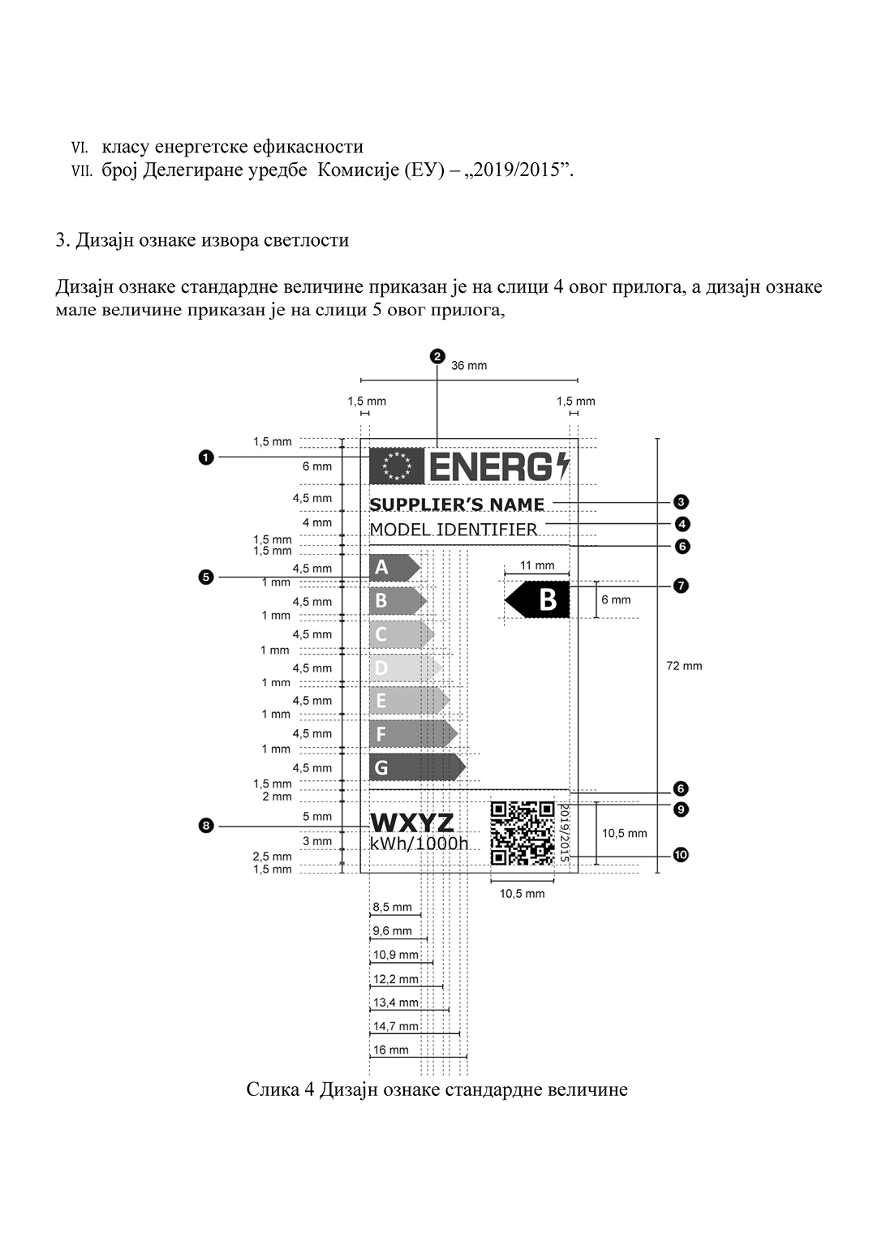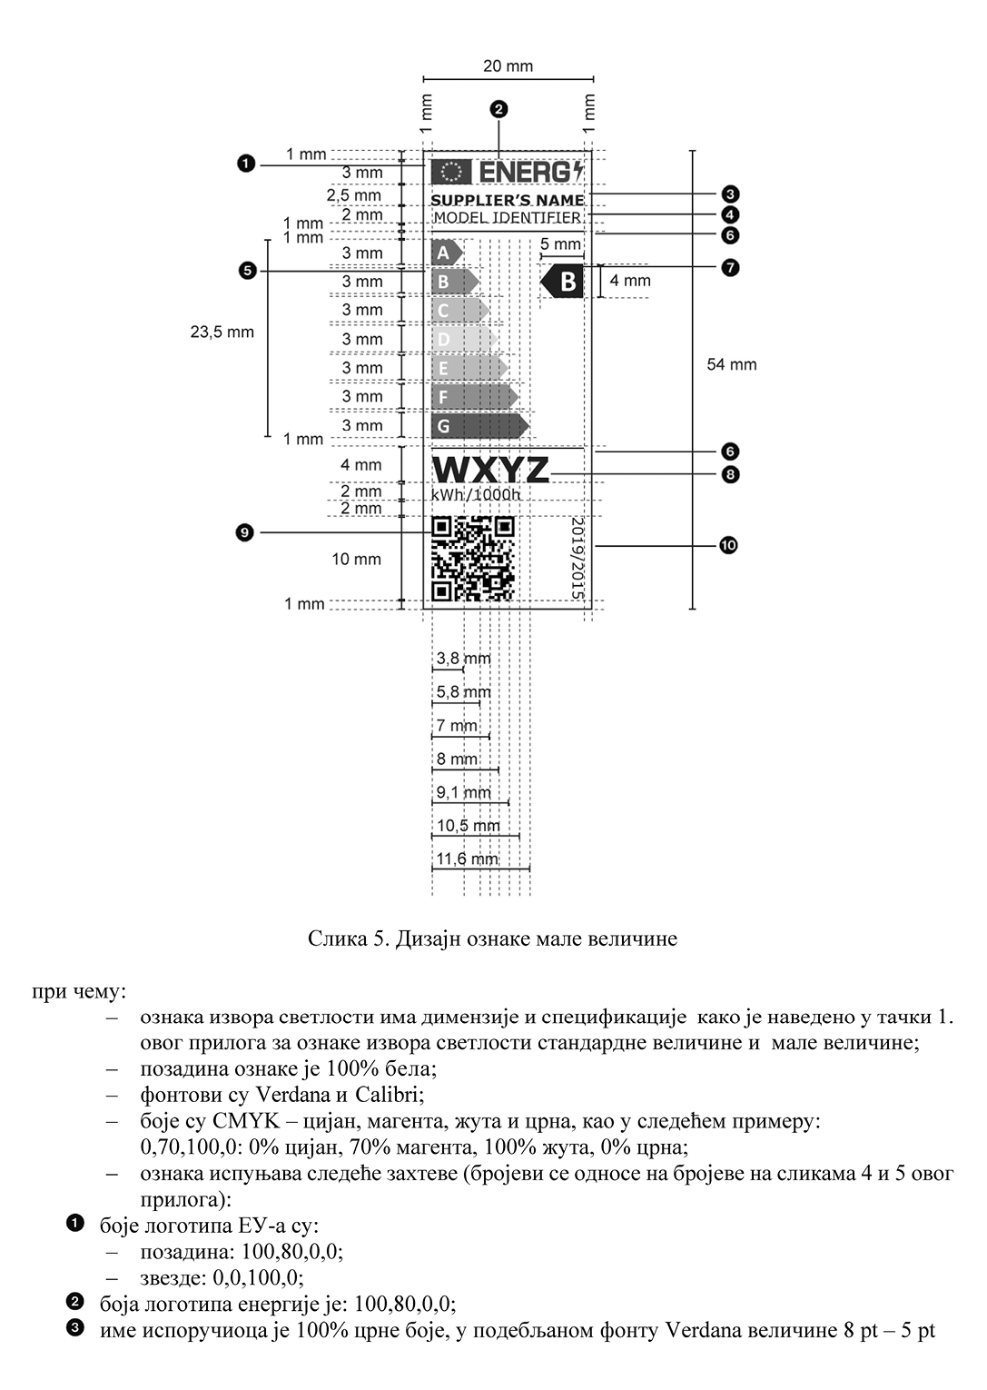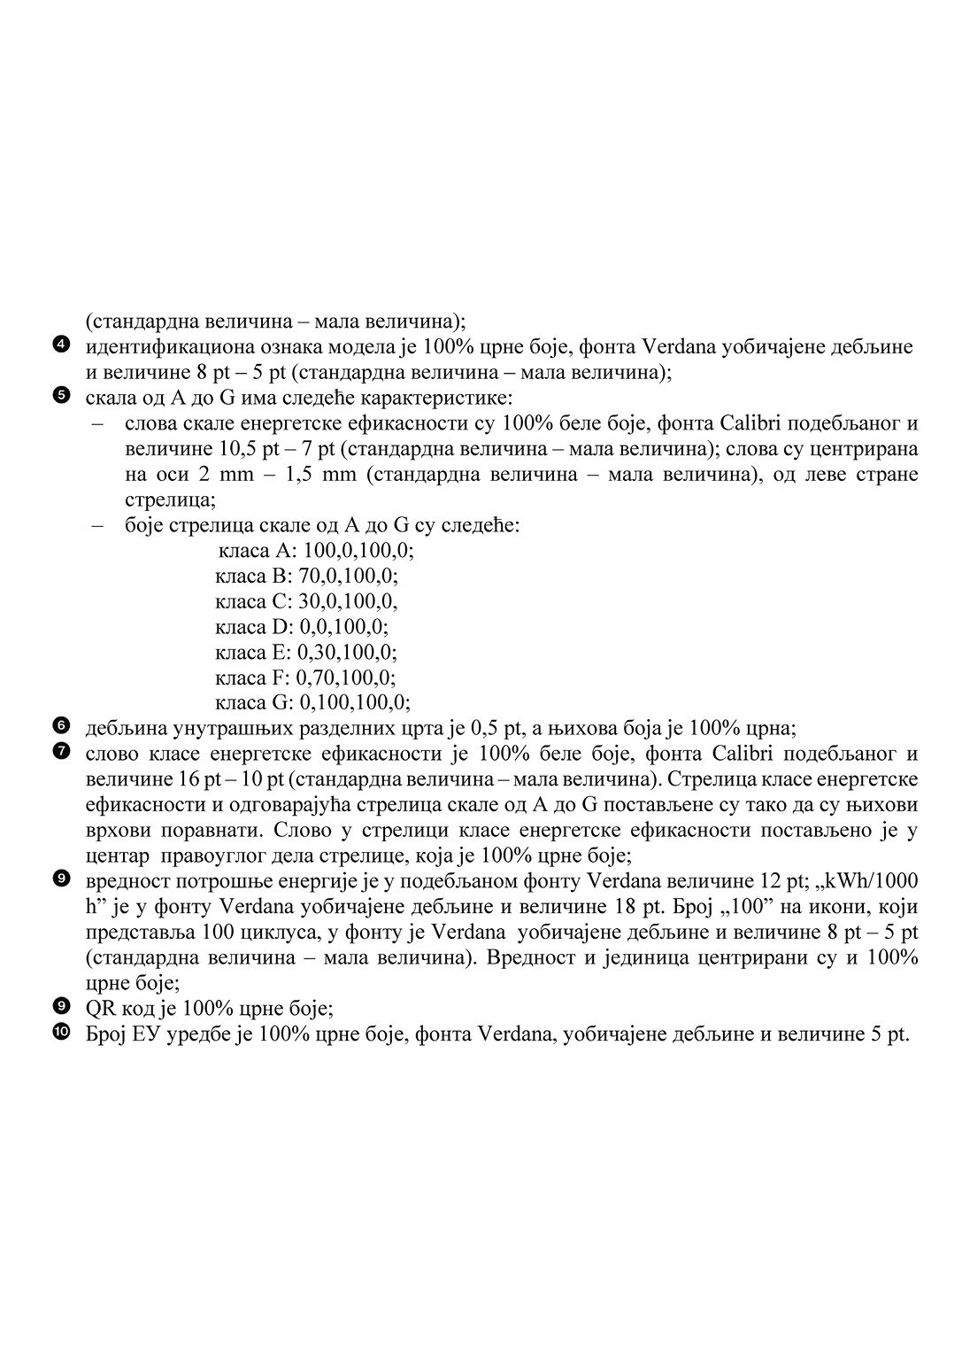

Прилог 3

ЛИСТА СА ПОДАЦИМА

**1. Подаци који се уписују у листу са подацима наведени су у Табели 1 овог прилога**

Табела 1. Садржај, редослед података и формат листе са подацима о производу

|  |  |  |  |
| --- | --- | --- | --- |
| Име и заштитни знак испоручиоца |  | | |
| Адреса испоручиоца |  | | |
| Идентификациона ознака модела |  | | |
| Врста извора светлости |  | | |
| Употребљена расветна технологија | [HL/LFL/T5/HE/LFL/T5 H/CFLni/остали  FL/HPS/H/остали  HID/LED/OLED/комбиновано, остало] | Неусмерени или усмерени: | [NDLS/DLS] |
| Извори светлости са подножјем (или други електрични интерфејс) | Слободан унос текста |  |  |
| Напајан или ненапајан из мреже: | Са мрежним напајањем/без мрежног напајања | Повезани извор светлости (CLS): | [да/не] |
| Извор светлости са подесивом бојом: | [да/не] | Овојница: | [не/друга/непровидна] |
| Извор светлости високе луминације: | [да/не] |  |  |
| Заштита од бљештања: | [да/не] | Пригушив: | [да/само са посебним уређајима за регулацију интензитета светлости/не] |

Параметри производа

|  |  |  |  |  |
| --- | --- | --- | --- | --- |
| Параметар | | Вредност | Параметар | Вредност |
| Општи параметри производа: | | | | |
| Потрошња енергије у укљученом стању (kWh/1 000 h), заокружено навише на најближи цео број | | x | Класа енергетске ефикасности | [A/B/C/D/E/F/G] |
| Корисни светлосни флукс (Φuse), са назнаком да ли се односи на флукс у сфери (360°), у широкој купи (120°) или у уској купи (90°) | | x у [сфера/широка купа/уска купа] | корелисана температура боје, заокружена на најближих 100 К, или распон корелисаних температура боје, заокружених на најближих 100 К, који се може подесити | [x/x…x/x или x (или x…)] |
|  | | | | |
| Снага у укљученом стању (Pon) изражена у W; | | x,x | Снага у стању при правности (Psb), изражена у W и заокружена на другу децималу | x,xx |
| Снага у умреженом стању приправности (Pnet) за повезани извор светлости, изражена у W и заокружена на другу децималу. | | x,xx | Индекс репродукције боје, заокружен на најближи цео број, или низ вредности за индекс репродукције боје која може да се постави; | [x/x…x] |
| Спољашње димензије без посебних предспојних уређаја, делова за управљање расветом и нерасветних делова, ако постоје (mm); | Висина | x | Спектрална дистрибуција снаге у распону од 250 nm до 800 nm при пуном оптерећењу; | [графика] |
| Ширина | x |
| Дубина | x |
| Изјава о еквивалентној снази (a) | | [да/-] | Ако да, еквивалентна снага (W) | x |
|  | |  | Координате хроматског дијаграма (x и y) | 0, xxx 0, xxx |
| Параметри за усмерене изворе светлости: | | | | |
| Највећа јачина светла (cd) | | x | Угао снопа светлости изражен у степенима или распон углова снопа светлости који се могу поставити | [x/x…x] |
| Параметри за LED и OLED изворе светлости | | | | |
| Индекс репродукције боје R9 | | x | Фактор преживљавања | x,xx |
| Фактор одржавања светлосног флукса (LLMF) | | x,xx |  |  |
| Параметри за LED и OLED изворе светлости напајане из мреже: | | | | |
| Фактор фазног помака (cos φ1) | | x,xx | Постојаност боје  у корацима MacAdam елипсама | x |
| Изјава да LED извор светлости замењује флуоресцентни извор светлости без уграђене пригушнице одређене снаге у ватима. | | [да/-] (б) | Ако је одговор да, тврдња о замени (W) | x |
| Мерна вредност за треперење (Pst LM) | | x,x | Мерна вредност за стробоскопски ефекат (SVM) | x,x |
| (а) "-": није примењиво;  "да": изјава о еквивалентности која укључује снагу замењене врсте извора светлости може се објавити само под следећим условима:  - код усмерених извора светлости, ако је врста извора светлости наведена у Табели 2. овог прилога и ако светлосни флукс извора светлости у купи од 90° (Φ90°) није мањи од одговарајућег референтног светлосног флукса из Табеле 2, референтни светлосни флукс множи се са корекционим фактором из Табеле 3. овог прилога, а за LED изворе светлости са корекционим фактором из Табеле 4 овог прилога;  - код неусмерених извора светлости, наводи се еквивалентна снага извора светлости са ужареним влакном (заокружена на најближи цео број у W) која одговара вредности наведеној за светлосни флукс извора светлости из Табеле 5 овог прилога.  Прелазне вредности светлосног флукса и наведене снаге еквивалентног извора светлости (заокружене на најближи цео број у W) рачунају се линеарном интерполацијом између две суседне вредности.  (б) "-": није примењиво;  "да": изјава да LED извор светлости замењује флуоресцентни извор светлости без уграђене пригушнице одређене снаге у ватима. Та изјава може да се објави само под следећим условима:  - јачина светлости у било ком смеру око осе цеви не одступа за више од 25% од просечне јачине светлости око цеви;  - светлосни флукс LED извора светлости није мањи од светлосног флукса флуоресцентног извора светлости наведене вредности снаге у ватима. Светлосни флукс флуоресцентног извора светлости добија се множењем наведене снаге у ватима са минималном вредношћу светлосног ефекта која одговара флуоресцентном извору светлости из Табеле 6. овог прилога;  - снага у ватима LED извора светлости није већа од снаге у ватима флуоресцентног извора светлости којег замењује. | | | | |
| Техничка документација садржи податке потребне за образложење изјавe. | | | | |

Табела 2 Референтни светлосни флукс за изјаве о еквивалентности

|  |  |  |  |  |  |  |
| --- | --- | --- | --- | --- | --- | --- |
| Врста рефлектора врло ниског напона | | | | | | |
| Врста | | | Снага (W) | | | Референтна вредност Φ90° (lm) |
| MR11 GU4 | | | 20 | | | 160 |
|  | | | 35 | | | 300 |
| MR16 GU 5.3 | | | 20 | | | 180 |
|  | | | 35 | | | 300 |
|  | | | 50 | | | 540 |
| AR111 | | | 35 | | | 250 |
|  | | | 50 | | | 390 |
|  | | | 75 | | | 640 |
|  | | | 100 | | | 785 |
| Врста рефлектора од дуваног стакла на напајање из електричне мреже | | | | | | |
| Врста | | Снага (W) | | | Референтна вредност Φ90° (lm) | |
| R50/NR50 | | 25 | | | 90 | |
|  | | 40 | | | 170 | |
| R63/NR63 | | 40 | | | 180 | |
|  | | 60 | | | 300 | |
| R80/NR80 | | 60 | | | 300 | |
|  | | 75 | | | 350 | |
|  | | 100 | | | 580 | |
| R95/NR95 | | 75 | | | 350 | |
|  | | 100 | | | 540 | |
| R125 | | 100 | | | 580 | |
|  | | 150 | | | 1 000 | |
| Врста рефлектора од пресованог стакла на напајање из електричне мреже | | | | | | |
| Врста | Снага (W) | | | Референтна вредност Φ90° (lm) | | |
| PAR16 | 20 | | | 90 | | |
|  | 25 | | | 125 | | |
|  | 35 | | | 200 | | |
|  | 50 | | | 300 | | |
| PAR20 | 35 | | | 200 | | |
|  | 50 | | | 300 | | |
|  | 75 | | | 500 | | |
| PAR25 | 50 | | | 350 | | |
|  | 75 | | | 550 | | |
| PAR30S | 50 | | | 350 | | |
|  | 75 | | | 550 | | |
|  | 100 | | | 750 | | |
| PAR36 | 50 | | | 350 | | |
|  | 75 | | | 550 | | |
|  | 100 | | | 720 | | |
| PAR38 | 60 | | | 400 | | |
|  | 75 | | | 555 | | |
|  | 80 | | | 600 | | |
|  | 100 | | | 760 | | |
|  | 120 | | | 900 | | |

Табела 3 Фактори множења за одржавање светлосног флукса

|  |  |
| --- | --- |
| Врста извора | Фактор множења |
| Халогени извори | 1 |
| Флуоресцентни извори | 1,08 |
| LED извори | 1 + 0,5 × (1 - LLMF)  при чему је LLMF фактор одржавања светлосног флукса на крају декларисаног радног века |

Табела 4. Фактори множења за LED изворе светлости

|  |  |
| --- | --- |
| угао светлосног снопа LED извора | Фактор множења светлосног флукса |
| 20° ≤ угао светлосног снопа | 1 |
| 15° ≤ угао светлосног снопа < 20° | 0,9 |
| 10° ≤ угао светлосног снопа < 15° | 0,85 |
| угао светлосног снопа < 10° | 0,80 |

Табела 5. Еквивалентност за неусмерене изворе светлости

|  |  |
| --- | --- |
| Светлосни флукс извора светлости Φ (lm) | Наведена еквивалентна снага извора светлости са ужареним влакном (W) |
| 136 | 15 |
| 249 | 25 |
| 470 | 40 |
| 806 | 60 |
| 1055 | 75 |
| 1521 | 100 |
| 2452 | 150 |
| 3452 | 200 |

Табела 6 Минималне вредности ефикасности за Т8 и Т5 изворе светлости

|  |  |  |  |  |  |
| --- | --- | --- | --- | --- | --- |
| T8 (26 mm Ø) | | T5 (16 mm Ø)  Висока ефикасност | | T5 (16 mm Ø)  Висока излазна вредност | |
| Наведена еквивалентна снага (W) | Минимална светлосна ефикасност  (lm/W) | Наведена еквивалентна снага (W) | Минимална светлосна ефикасност  (lm/W) | Наведена еквивалентна снага (W) | Минимална светлосна ефикасност  (lm/W) |
| 15 | 63 | 14 | 86 | 24 | 73 |
| 18 | 75 | 21 | 90 | 39 | 79 |
| 25 | 76 | 28 | 93 | 49 | 88 |
| 30 | 80 | 35 | 94 | 54 | 82 |
| 36 | 93 |  |  | 80 | 77 |
| 38 | 87 |  |  |  |  |
| 58 | 90 |  |  |  |  |
| 70 | 89 |  |  |  |  |

Код извора светлости који се могу прилагодити тако да при пуном оптерећењу емитују светлост различитих карактеристика, наводе се вредности параметара које се мењају са тим карактеристикама за рад при референтним управљачким подешавањима.

**2. Информације које садржи документација за производ који садржи извор светлости**

Ако се извор светлости ставља на тржиште као део производа који га садржи, у техничкој документацији производа који садржи извор светлости јасно се наводе извори светлости које он садржи, укључујући њихову класу енергетске ефикасности.

Ако се извор светлости ставља на тржиште као део производа који га садржи, у приручнику за кориснике или у упутству за употребу налази се следећи јасно читљив текст:

"Овај производ садржи извор светлости класе енергетске ефикасности <X>", где се <X> замењује класом енергетске ефикасности садржаног извора светлости.

Ако производ садржи више од једног извора светлости, реченица може бити у множини или се понавља за сваки извор светлости, према потреби.

**3. Информације које се приказују на јавно доступној интернет страници испоручилаца:**

(1) Референтна управљачка подешавања и упутства за њихову примену, ако је примењиво;

(2) Упутство за уклањање делова за управљање расветом и/или нерасветних делова, ако постоје, или за њихово искључивање или смањивање њихове потрошње електричне енергије на најмању могућу меру;

(3) Информација о томе може ли се извор светлости пригушити: попис уређаја за регулацију интензитета светлости са којима је извор светлости компатибилан и попис стандарда за такву компатибилност које извор светлости испуњава, ако постоје;

(4) Информација о томе да ли извор светлости садржи живу: упутство за уклањање остатака за случај лома;

(5) Препоруке за одлагање извора светлости на крају његовог радног века у складу сa прописима о одлагању електронског отпада.

**4. Информације за производе из члана 2. став 4. овог правилника.**

За изворе светлости из члана 2. став 4. овог правилника предвиђена намена наводи се на свим облицима амбалаже, у подацима о производу и огласним порукама заједно са јасном назнаком да извор светлости није намењен за друге намене.

У техничкој документацији за потребе оцене усаглашености наводи се списак техничких параметара на основу којих се пројектовани производ сматра специфичним како би испунио услове за изузимање од примене.

Прилог 4

ТЕХНИЧКА ДОКУМЕНТАЦИЈА

Техничка документација садржи следеће податке:

(1) име и адресу испоручиоца;

(2) идентификациону ознаку модела испоручиоца;

(3) идентификационе ознаке свих еквивалентних модела који су већ стављени на тржиште;

(4) име и презиме и потпис лица које заступа испоручиоца;

(5) декларисане вредности техничких параметара за потребе поступка провере из Прилога 8, и то:

- корисни светлосни флукс (Φuse) [lm];

- индекс репродукције боје (CRI);

- снагa у укљученом стању (Pon) [W];

- угао снопа светлости за усмерене изворе светлости (DLS) изражен у степенима;

- највећа јачина светлости у cd за усмерене изворе светлости (DLS);

- корелисанa температурa боје (CCT) [К];

- снагa у стању приправности (Psb) [W], и ако је једнака нули;

- снагa у умреженом стању приправности (Pnet) [W] за повезане изворе светлости (CLS);

- вредност индекса репродукције боје R9 за LED и OLED изворе светлости;

- фактор преживљаваља за LED и OLED изворе светлости;

- фактор одржавања светлосног флукса за LED и OLED изворе светлости;

- животни век L70B70 за LED и OLED изворе светлости;

- фактор фазног помака (cos φ1) за LED и OLED изворе светлости напајане из мреже;

- постојаност боје у корацима МаkAdam елипса за LED и OLED изворе светлости;

- луминацију - HLLS [cd/mm2] (само за HLLS);

- мерну вредност треперења (PstLM) за LED и OLED изворе светлости;

- мерну вредност стробоскопског efekta (SVM) за LED и OLED изворе светлости;

- чистоћу побуђивања, само за CTLS, за следеће боје и доминантну таласну дужину унутар одређеног распона:

|  |  |
| --- | --- |
| боја | доминантни опсег таласних дужина: |
| плава | 440 nm - 490 nm |
| зелена | 520 nm - 570 nm |
| црвена | 610 nm - 670 nm |

- прорачуне извршене са параметрима, укључујући одређивање класе енергетске ефикасности;

- упућивања на примењене српске стандарде којима се преузимају одговарајући хармонизовани стандарди,

- услове испитивања;

- референтна управљачка подешавања и упутства за њихову примену, ако је примењиво;

- упутства за уклањање делова за управљање расветом и/или нерасветних делова, ако постоје, или за њихово искључивање или смањивање њихове потрошње електричне енергије на најмању могућу меру током испитивања извора светлости;

- специфичне мере безбедности које се предузимају при састављању, уградњи, одржавању или испитивању модела.

Прилог 5

ПОДАЦИ КОЈИ СЕ НАВОДЕ У ВИЗУЕЛНИМ ОГЛАСНИМ ПОРУКАМА, ТЕХНИЧКИМ ПРОМОТИВНИМ МАТЕРИЈАЛИМА, ПРИЛИКОМ ПРОДАЈЕ НА ДАЉИНУ ОСИМ ПРИЛИКОМ ПРОДАЈЕ ПУТЕМ ИНТЕРНЕТА

1. У визуелним огласним порукама, ради обезбеђивања усаглашености са захтевима из члана 4. став 1. тачка 6) овог правилника, класа енергетске ефикасности и распон могућих класа енергетске ефикасности на ознаци приказују се како је наведено у тачки 4. овог прилога.

2. У техничким промотивним материјалима, ради обезбеђивања усаглашености са захтевима из члана 4. став 1. тачка 5) овог правилника, класа енергетске ефикасности и распон могућих класа енергетске ефикасности на ознаци приказују се како је наведено у тачки 4. овог прилога.

3. Приликом продаје на даљину у папирном облику наводе се класа енергетске ефикасности и распон могућих класа енергетске ефикасности на ознаци како је наведено у тачки 4. овог прилога.

4. Класа енергетске ефикасности и распон класа енергетске ефикасности приказују се како је приказано на слици 1 овог прилога, при чему:

- стрелица која садржи слово класе енергетске ефикасности мора бити у 100% белој боји и подебљаном фонту Calibri, величине која је најмање једнака величини цене, ако је цена приказана;

- боја стрелице одговара боји класе енергетске ефикасности;

- распон могућих класа енергетске ефикасности мора бити у 100% црној боји; и

- стрелица мора бити јасно видљива и читљива. Слово којим се означава класа енергетске ефикасности унутар стрелице налази се у центру правоуглог дела стрелице; слово и стрелица имају ивице дебљине 0,5 pt у 100% у црној боји.

Изузетно, ако се визуелна огласна порука, технички промотивни материјал или материјал за потребе продаје на даљину у папирном облику штампају у црно-белој техници, боја стрелице у визуалној огласној поруци, техничком промотивном материјалу или материјалу за потребе продаје на даљину у папирном облику може бити црно-бела.

Слика 1 Изглед стрелице у боји и црно-беле стрелице, са наведеним распоном класа енергетске ефикасности:



5. Приликом продаје на даљину путем телемаркетинга купац се обавештава о класи енергетске ефикасности производа и о могућем распону класа енергетске ефикасности на ознаци; купац има и приступ свим подацима на ознаци и листи са подацима на основу захтева за добијање штампаног примерка.

6. У свим ситуацијама из тач. 1-3. и тачке 5. овог прилога купцу се на захтев омогућује прибављање штампаног примерка ознаке и листе са подацима.

Прилог 6

ПОДАЦИ КОЈИ СЕ НАВОДЕ ПРИЛИКОМ ПРОДАЈЕ НА ДАЉИНУ ПУТЕМ ИНТЕРНЕТА

1. Одговарајућа ознака коју испоручилац ставља на располагање у складу с чланом 4. став 1. тачка 6) овог правилника видљива је на приказном уређају у близини цене производа. Ознака је јасно видљива, читљива и сразмерна величини стандардне ознаке која је приказана у тачки 1. Прилога 2. Ознака може бити приказана помоћу уметнутог дисплеја. У том случају слика која се користи за приступ ознаци има редослед приказивања ознаке у складу са тачком 3. овог прилога. Ако се користи уметнути дисплеј, листа са подацима појављује се на први клик мишем, покретом миша или ширењем екрана на додир на слици.

2. Када се користи уметнути дисплеј, приступ ознаци показује стрелица која је приказана на слици 1. овог прилога, која има следеће карактеристике:

- боја стрелице одговара класи енергетске ефикасности на ознаци производа;

- на стрелици је назначена класа енергетске ефикасности производа у 100% белој боји, у подебљаном фонту Calibri и са величином слова која је једнака величини слова за цену производа;

- распон расположивих класа енергетске ефикасности је у 100% црној боји;

- стрелица има један од два доле приказана формата, у величини тако да је јасно видљива и читљива. Слово којим се означава класа енергетске ефикасности налази се у центру правоуглог дела стрелице; слово и стрелица имају ивицу у 100% црној боји.

Слика 1 Формати стрелице у боји са наведеним опсегима класа енергетске ефикасности



3. У случају уметнутог дисплеја, редослед приказа ознаке је следећи:

- слика из тачке 2. овог прилога приказује се на приказном уређају у близини цене производа;

- слика садржи линк на ознаку из Прилога 2;

- ознака се приказује на први клик миша, покретом миша или ширењем екрана на додир на слици;

- ознака се приказује у искачућем прозору, у новој картици, на новој страници или уметнутим приказом на екрану;

- за увећавање ознаке на екранима осетљивим на додир примењују се уобичајени начини који се на уређајима примењују за увећавање додиром;

- за престанак приказивања ознаке постоји могућност затварања или други стандардни механизам затварања;

- у тексту, који је алтернатива графичком приказу и који се приказује у случају неуспешног приказа ознаке, наводи се класа енергетске ефикасности производа, у величини слова која је једнака величини слова за цену.

4. Листа са подацима у електронском облику коју испоручилац ставља на располагање у складу с чланом 4. став 1. тачка 7) овог правилника приказује се на приказном уређају у близини цене производа у величини тако да је јасно видљива и читљива. Листа са подацима може се приказати употребом уметнутог дисплеја. Ако се користи уметнути дисплеј, листа са подацима појављује се на први клик миша, покретом миша или ширењем екрана на додир на слици;

Прилог 7

ПОСТУПАК ПРОВЕРЕ У СВРХУ ТРЖИШНОГ НАДЗОРА

Дозвољена одступања при провери која су наведена у овом прилогу односе се искључиво на проверу декларисаних параметара коју спроводи надлежни орган тржишног надзора, а испоручилац их не може употребљавати као допуштена одступања за одређивање вредности у техничкој документацији или за тумачење тих вредности у сврху постизања усаглашености односно за објављивање веће ефикасности на било који начин. Вредности и класе наведене на ознаци или у листи са подацима о производу не могу бити повољније за испоручиоца од вредности наведених у техничкој документацији.

Ако је модел производа пројектован тако да може детектовати кад је подвргнут испитивању (нпр. препознавањем испитних услова или циклуса), па реагује аутоматским мењањем свог рада током испитивања како би постигао повољније вредности за било који од параметара утврђених овим правилником, или параметара које је произвођач или увозник декларисао у техничкој документацији или било којој приложеној документацији, модел, као ни еквивалентни модели не сматрају се усаглашенима.

Као део провере усаглашености модела производа са захтевима утврђеним овим правилником, примењује се следећи поступак:

1. Приликом провере из тач. 2 а) и 2 б) овог прилога проверава се само једна јединица модела; приликом провере из тачке 2 в) овог прилога проверава се десет јединица модела;

Допуштена одступања при провери утврђена су у Табели 1. овог прилога.

2. Сматра се да је модел у складу са примењивим захтевима:

а) ако вредности наведене у техничкој документацији (декларисане вредности) и, према потреби, вредности употребљене за прорачун тих вредности, нису повољније за испоручиоца од одговарајућих вредности наведених у извештају о испитивању;

б) ако вредности наведене у ознаци и листи са подацима о производу нису повољније за испоручиоца од декларисаних вредности, као и ако наведена класа енергетске ефикасности није повољнија за испоручиоца од класе утврђене на основу декларисаних вредности;

в) кад надлежни орган тржишног надзора испитује јединицу модела, утврђене вредности (тј. вредности релевантних параметара измерене приликом испитивања и вредности израчунате на основу тих мерења) морају бити у оквиру одговарајућих дозвољених одступања при провери из Табеле 1. овог прилога;

3. ако резултати из тачке 2.a), 2.б) или 2.в) овог прилога нису постигнути, сматра се да модел, као ни еквивалентни модели нису у складу с овим правилником;

Примењује се искључиво дозвољена одступања при провери која су наведена у Табели 1. овог прилога и примењује искључиво поступак описан у овом прилогу. За параметре из Табеле 1. овог прилога не могу се примењивати никаква друга дозвољена одступања, попут оних наведених у српским стандардима којима се преузимају одговарајући хармонизовани стандарди, или било којој другој методи мерења.

Табела 1. Дозвољена одступања при провери

|  |  |  |
| --- | --- | --- |
| Параметар | Број узорака | Дозвољена одступања при провери |
| Снага у укљученом стању Pon [W] при пуном оптерећењу: |  |  |
| Pon ≤ 2 W | 10 | Утврђена вредност не сме да буде већа од декларисане за више од 0,20 W |
| 2 W < Pon ≤ 5 W | 10 | Утврђена вредност не сме да буде већа од декларисане за више од 10% |
| 5 W < Pon ≤ 25 W | 10 | Утврђена вредност не сме да буде већа од декларисане за више од 5% |
| 25 W < Pon ≤ 100 W | 10 | Утврђена вредност не сме да буде већа од декларисане за више од 5% |
| 100 W < Pon | 10 | Утврђена вредност не сме да буде већа од декларисане за више од 2,5% |
| **фазни помак** **[0-1]** | 10 | Утврђена вредност не сме да буде нижа од декларисане за 0,1 јединицу |
| **Корисни светлосни флукс** **Φ**use **[lm]** | 10 | Утврђена вредност не сме да буде нижа од декларисане за 10% |
| **Снага у стању мировања P**sb **и снага у умреженом стању приправности**  **(P**net**) [W]** | 10 | Утврђена вредност не сме да буде већа од декларисане за више од 0,1 W |
| **CRI i R9 [0-100]** | 10 | Утврђена вредност не сме да буде нижа од декларисане за 2,0 јединица |
| **Треперење [Pst LM] и стробоскопски ефекат [SVM]** | 10 | Утврђена вредност не сме да буде већа од декларисане за више од 0,1, односно за више од 10% ако је декларисана вредност већа од 1,0 |
| **Постојаност боје кораци [macAdam елипсa]** | 10 | Утврђени број корака не сме да премаши декларисани број корака. Средиште MacAdam елипсе је средиште које је навео испоручилац уз допуштено одступање од 0,005 јединица. |
| **Угао снопа светлости** **(степени)** | 10 | Утврђена вредност не сме да буде већа од декларисане за више од 25% |
| **Укупна ефикасност напајања из мреже η**TM **[lm/W]** | 10 | Утврђена вредност не сме да буде нижа од декларисане за 5% |
| **Фактор одржавања светлосног флукса (за LED и OLED)** | 10 | Утврђена вредност XLMF% за узорак не сме да буде нижа од XLMF, MIN%. |
| **Фактор преживљавања (за LED и OLED)** | 10 | Потребно је да најмање девет извора светлости у испитном узорку буду исправни након теста издржљивости. |
| **Чистоћа побуђивања [%]** | 10 | Утврђена вредност не сме да буде нижа од декларисане за 5% |
| **Корелисана температура боје [K]** | 10 | Утврђена вредност не сме да буде већа од декларисане за више од 10% |
| **Највећа јачина светлости [cd]** | 10 | Утврђена вредност не сме да буде већа од декларисане за више од 25% |

Код извора светлости са линеарном геометријом који су прилагодљиви, али врло велике дужине, попут LED трака или нити, орган тржишног надзора при провери у обзир узима дужину од 50 cm или, ако се извор светлости не може тако прилагодити, дужину чија је вредност најближа дужини од 50 cm. Испоручилац извора светлости наводи који управљачки уређај је прикладан за ту дужину.

При провери да ли је неки производ извор светлости, орган тржишног надзора директно пореди измерене вредности за координате хроматичности (x и y), светлосни флукс, густину светлосног флукса и индекс репродукције боје са граничним вредностима датим у дефиницији извора светлости из члана 3. овог правилника, без икаквог одступања. Ако било која од десет јединица у узорку испуњава услове за извор светлости, модел се сматра извором светлости.

Извори светлости који омогућавају крајњем кориснику да ручно или аутоматски, директно или даљински управља јачином светлости, бојом, корелисаном температуром боје, спектром и/или углом снопа емитоване светлости проверавају се применом референтних управљачких подешавања.